
รายงานการปฏิบัติราชการประจำเดือนตุลาคม
ประจำปีงบประมาณ 2568
สถานีตำรวจภูธรลอง

งานสืบสวน
เมื่อวันที่ 9 ตุลาคม 2567 เวลา 10.00 น.เจ้าหน้าที่ตำรวจชุดสืบสวน นำโดย ร.ต.อ.ฐาปนพงศ์ จันทนานนท์กิจ รองสว.สส.สภ.ลอง พร้อม จนท.ตำรวจชุดสืบสวน สภ.ลอง จว.แพร่
เจ้าหน้าที่ตำรวจ บก.กองปราบปราม กทม. นำโดย พ.ต.ท.หัตถพล ทองคำ รอง ผกก.5 บก.กองปราบปราม,พร้อม จนท.กองปราบปราม ได้ร่วมกันทำการจับกุม นายวิรัตน์ หรือรัตน์ อู่เงิน อายุ 55 ปี อยู่บ้านเลขที่ 93 ม.5 ต.แม่ปาน อ.ลอง จว.แพร่หมายเลขประจำตัวประชาชน 3 5403 00400 14 6 ตามหมายจับของศาลจังหวัดแพร่ ที่ จ 129/2559 ลงวันที่ 8 สิงหาคม 2559 กระทำความผิดฐาน”พยายามฆ่าผู้อื่น“ตามคดีอาญาที่ 174/2559 นำส่ง พงส.สภ.ลอง ดำเนินคดีตามกฎหมายต่อไป

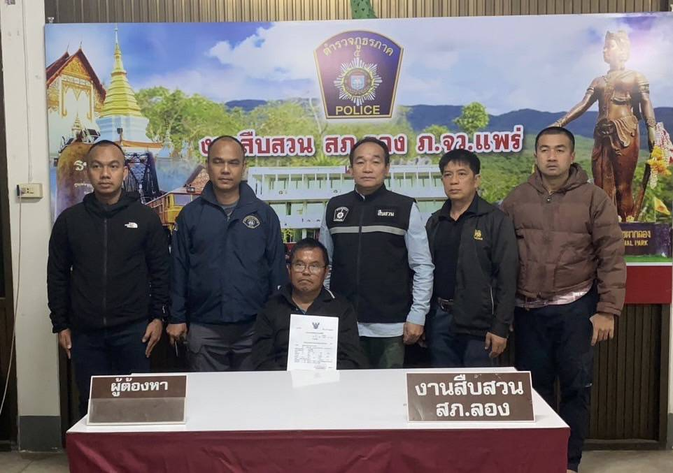

เมื่อวันที่ 8 ตุลาคม 2567 เวลา 10.30 น. ร.ต.อ.ฐาปนพงศ์ จันทนานนท์กิจ รอง สว.สส.สภ.ลอง,พร้อมชุดสืบสวน ว.4 ร้านอาหารลองแซ่บ เพื่อตรวจสอบความเรียบร้อย,และรักษาความปลอดภัยแก่คณะองคมนตรี

